ПрЕСС-РЕЛИЗ

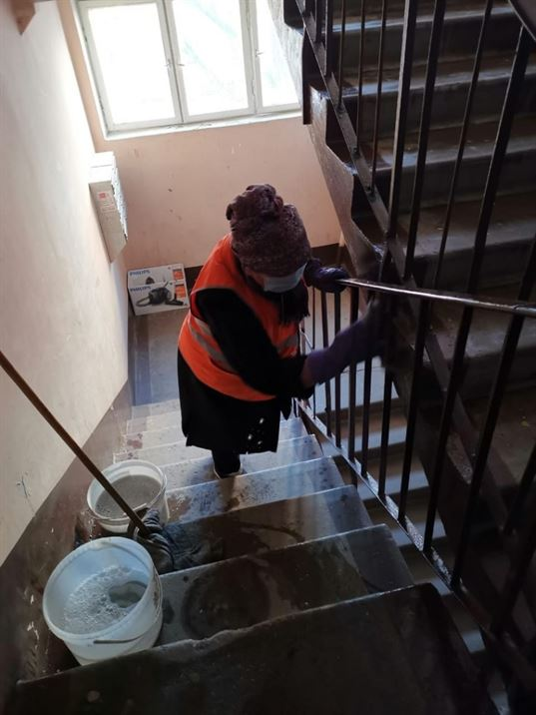

Уборка мест общего пользования – обязанность управляющих компаний

Согласно действующему жилищному законодательству уборка мест общего пользования (МОП) относится к жилищным услугам. Она входит в состав платы за содержание и ремонт жилого помещения.

Уборка МОП входит в перечень обязательных работ по содержанию общего имущества многоквартирного дома и должна осуществляться управляющей компанией на основании заключенного договора вне зависимости от того, перечислены эти работы в самом договоре или нет.

Действующим законодательством предусмотрены:
- сухая уборка 1 раз в 5 дней;
- влажная - 1 раз в месяц.

При этом график уборки МОП размещается в местах общего пользования.

Таким образом, обязанности ежедневной уборки нормами жилищного законодательства не предусмотрено. Между тем, собственники помещений МКД могут принять решение о проведении более частой уборки подъездов за дополнительную плату.

